Roggen Brot 610
… ein 100%-tiges Roggenbrot mit einem 610ner Mehl. Dieses erinnert, dank der feinen Porung, schon fast an ein Roggen-Mischbrot.
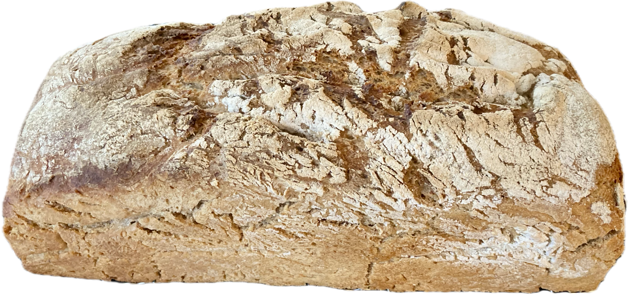
Ich finde den „wilden“ Ausbund recht schön und habe daher keinen Einschnitt gesetzt.

Zutaten: für eine Kastenform
für den Sauerteig
10 gr. ASG Roggen
170 gr. Wasser
170 gr. Roggenmehl 610 / 815
Hauptteig
220 gr. Wasser warm ca. 25°C
350 gr. Roggenmehl 610 / 815
10 gr. Salz
10 gr. Hefe
ggf. Brotgewürz
Zubereitung:
ASG, Wasser und Roggenmehl verrühren und abgedeckt für 18-24 Std. an einem warmen Ort stehen (versäuern) lassen.
Am Folgetag Wasser in die Schüssel geben und die weiteren Zutaten, inkl. den Sauerteig, oben drauf geben und dann für 2-3 min. gründlich verrühren. Dieser Teig wird nicht ausgeknetet, Roggenteige können nicht zum „Fenstertest“„ gekentet werden. Also nur sehr gründlich verühren. Dieser Teig ist recht feucht.
1 Std. an einem warmen Ort abgedeckt stehen lassen.
Den Teig mit Mehl, entsprechend der Backform, falten und formen. In ein Gärkörbchen absetzen und 30 - 45 Min. gehen lassen. Ofen auf 230°C auf heizen.
Teig in eine gefettete kl. Backform (Kasten) geben und in den heißen Ofen geben. Das Brot mit Wasser besprühen und den Ofen schließen. 30 min. backen, den Ofen öffnen und dauf 200°C Temperatur fallen lassen und weitere 15 Min. zu ende backen.
Tip:
Dieses Brot kann auch auf eiinem heißen Backstein / Backblech frei geschoben werden. Dieses muss dann aber mit Dampf geschehen.
Eine weitere Variante ist das Backen in einem Gusseisener-Topf / Dutch Oven. Hierzu wird der Topf mit Deckel auf geheizt, Der wird in den heißen Topf eingestzt und mit geschlossenem Deckel für 30 min. auf 230°C gebacken. Das angebackene Brot wird aus dem Topf genommen und weitere 10 -15 Min frei knusprig ausgebacken.
Mit etwas Basamico - Essig (1-2 Tl) kann der säuerlicher Geschmack unterstützt werden.
Wer kein 610er Mehl erhalten kann, sollte etwas mit dem Wasser gehalt probieren.
Historie:
28.1.25 mit etwas Essig da ich ein säuerliches Roggenbrot bevorzuge.

Brote
Essen und Mehr

